***Слово о Воронежской земле***

*О светло светлая и красно украшенная земля Воронежская! Многими красотами ты нас дивишь:*

Дивишь озерами многими:

* Юрмище – крупнейшее озеро Хоперского заповедника, имеющее длину 4 километра. Его ширина – 150 метров, а средняя глубина – полтора метра. Прозрачность воды относительно невелика из-за большого слоя ила. Озеро покрыто ряской, а берега – зарослями манника большого, осоки острой. Местами к озеру подходят заросли ежевики и ивы.

Реками и источниками месточтимыми:

* Хопер – река, имеющая протяженность 979 километров. Ее ширина может достигать 100 метров. С левой стороны Хопер впадает в Дон. На побережье реки имеются исторические памятники, такие как Музей природы Хоперского заповедника. Он расположен на территории поместья Раевских. В парке остались две аллеи тополей и сосен, возраст которых превышает 100 лет.
* Белая горка – целебный источник, располагающийся в Богучарском районе Воронежской области. Его целебные свойства значительно выше, чем у многих известных водолечебниц. Сам источник был обнаружен совершенно случайно в первой половине XX века при поиске месторождений нефти.

Горами крутыми:

* Лысая гора — крутой, еще недавно активно осыпающийся обрыв правого берега реки Воронеж. Гора возвышается приблизительно на 50 метров над уровнем реки. Белесые пески, не удерживаясь в верхней части обрыва, осыпаются к его подножию. Вершина Лысой горы постепенно отступает к водоразделу.
* Сторожевые скалы вызывают у посетителей самые разнообразные ассоциации. Их сравнивают с заснеженными Кавказскими вершинами, называют маленьким Крымом. И это вполне справедливо и заслуженно: ведь меловые склоны — вовсе не то, что ожидаешь увидеть в регионе со степным ландшафтом.

Городами великими:

* Воронеж – город миллионник, крупный индустриальный центр Черноземья и административный центр Воронежской области. Как крепость был основан в 1586 году. Впервые достиг численности населения 1 миллион человек в 2012 году. С 2008 года носит почетный статус «город воинской славы».

Селами чудными:

* Александровка – село, располагающееся на побережье реки Осередь. Его история начинается в первой половине XVIII столетия, когда здешние земли были подарены российской императрицей Елизаветой Петровной одному из ее приближенных Роману Воронцову.

Садами монастырскими:

* В 1840 году был создан городской сад. Он был огражден кирпичным забором с отверстиями в виде креста. Городской сад сохранил свое расположение: улочки пересекают его по диагонали и ведут к угловым выходам. На главной аллее стоят клены XX века, а также здесь выстроено сооружение Благовещенского собора.

Храмами церковными:

* Знаменский собор – храм, располагающийся в городе Борисоглебске. В августе 1860 года государственные крестьяне пригородных слобод Борисоглебска обратились в духовную консисторию о постройке каменной церкви. Изначально постройка храма планировалась в центре города, напротив городского тюремного замка.

**Сторожевые скалы**

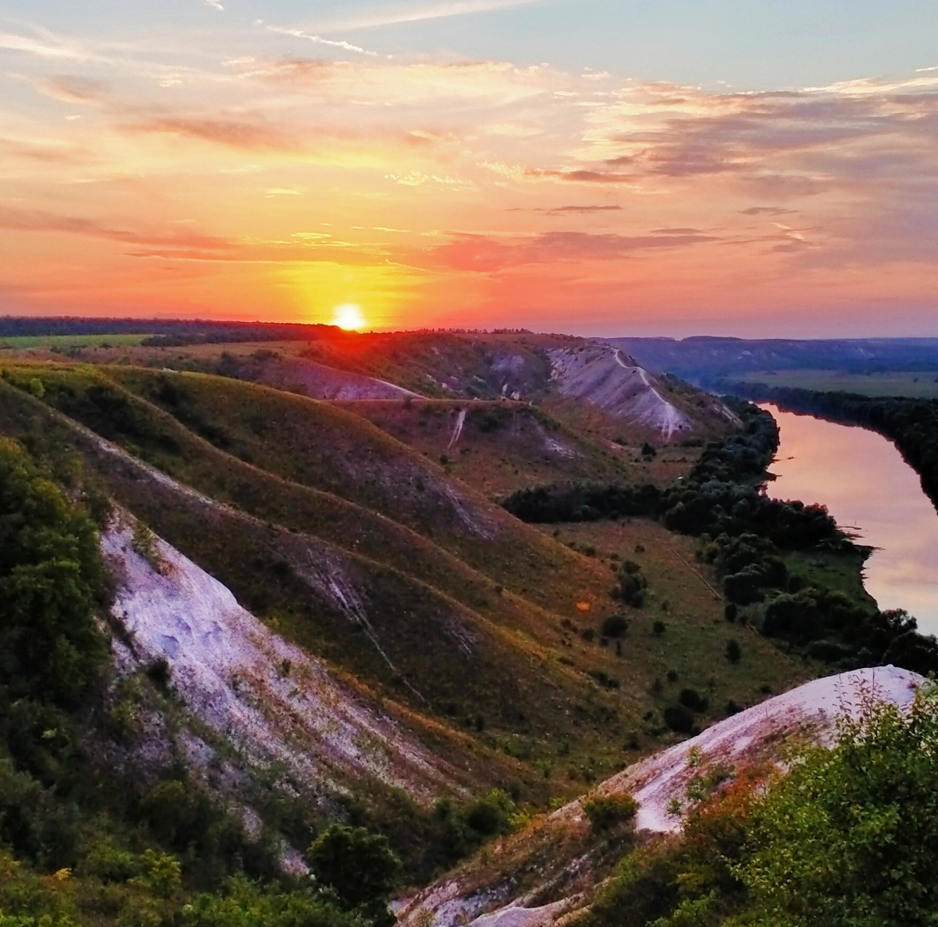

**Река Хопер**

